# この資料の情報

・製品写真はヨコ120ピクセル，タテ120ピクセル　のどちらも超え無いようにサイズを調整。

テンプレート

メーカー A

製品名 B

具体的な型番 C

補足：

# アクチュエータ―系

## モーター

※この資料には型番シリーズによる違いをあっさりと書くのみに留める。

### oriental mortor

#### ブラシレス

ドライバ

BLE2 ブラシレスの標準品と思って良い。

BMU 正面にダイヤル（可変抵抗）。配線端子が背面にある。扉取り付けに特化。

## インバーター

### 東芝

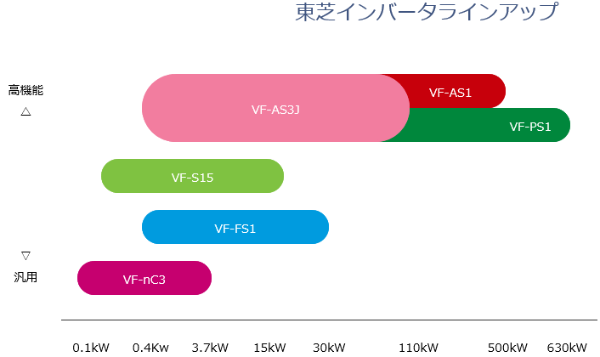

|  |  |  |  |
| --- | --- | --- | --- |
|  | 概要 | 出力 | 詳細／備考 |
| VF-nC3 | 簡単・小型 | ～3.7kW |  |
| VF-S15 | 多機能・小型 | ～15kW |  |
| VF-AS3J | 高機能 | ～75kW |  |
| VF-AS1 | 高機能、高出力 | ～500kW |  |
| VF-FS1 | 空調専用 | ～30kW |  |
| VF-PS1 | ファン・ポンプ用 | ～630kW |  |

### 三菱

種類の概要

|  |  |  |
| --- | --- | --- |
| A800 Plus | 大型。専門用途？ |  |
| A800 | 大型。高機能  Ether通信対応機あり。（□K-E1，□K-E2） | クレーンなど。F70 |
| F800 | 大型。省エネ型  Ether通信対応機あり。 |  |
| E800 | 大型。　Ether機能強化？（□K-E） |  |
| E700 | 小型インバーター　~15kw |  |
| E700EX | センサレスサーボ | 三菱のPMモーター（回転子が永久磁石になったモーター）の事 |
| F700PJ | IPMモーター対応 |  |
| D700 | 簡単小型。通信規格が少ない。 |  |

基本的に100Vタイプは*10，200Vタイプは*20 となる。例E700(100V)　E720(200V)

# モニタ／掲示系（インジケータ―）

## patlite

### WDT-5E-Z2

通信は専用ソフトウェア経由じゃないとだめらしい

（関連）WDR-L-Z2（AirGRID受信機）

PRO版とLite版がある

## サイネージ／モニタ

### モニタ

#### 50BDL3050Q

食堂前

Android 5.0.1

HTMLブラウザでデバイス管理

SmartPlayerでビデオ、写真などを表示

<https://www.philips.co.jp/p-p/50BDL3050Q_11/signage-solutions-q-line-display>

#### SP-133CM

SDカード内のJPEG、MPEGなどを再生

タイマーによる電源のオン／オフが可能

組み込みソフト？

https://www.dream-maker.co.jp/houjin/133cm.html

### 防塵

#### ELECOM「ZEROSHCOKタブレット」

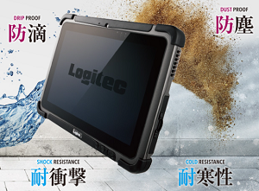

##### 概要

OS: Windows® 10 IoT Enterprise LTSB 2016 64bit

IP65準拠

200万画素CMOSカメラ（フロント） / 500万画素CMOSカメラ（リア）

純正のVESAマウントのキット有

補足

Logitecと書いてあるが、Logitechのネットワーク機器、AV機器部門は2012年にELECOMブランドに統合された（100%子会社）

##### 資料

公式：<https://www.elecom.co.jp/pickup/zeroshock_lt-wmt10/>

### 用語

VESA

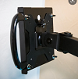Video Electronics Standards Association

ベサ。PCのビデオ周辺機器に関する業界標準化団体。

狭義には右図にあるようなモニタを接続する金具の規格（厳密にはFDMIと呼ぶ）

補足：

パネルカット

# 端子台

## ブロック端子台

補足：

別名：ターミナルブロック

・メーカーによって端子間ピッチが異なる場合があるので注意。

・エンドプレートは基本的に両端で使う（１列に２つ必要）

### IDEC

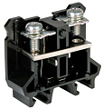メーカー IDEC

製品名 BN-W・BNH-Wシリーズ

止め金具 **BNL7**PN10

具体的な型番 BN15MW PN50(M3)

端子間ピッチ 8mm

エンドプレート BNE15W

カバー BNC230

具体的な型番 BN40W PN20(M5)

端子間ピッチ 8mm

エンドプレート BNE40W

カバー BNC330

### 東洋技研

製品名 JTシリーズ

具体的な型番 JT-10(M3)

端子間ピッチ 7mm

補足 バネ付き

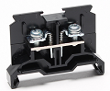製品名 PTUシリーズ

具体的な型番 PTU-10

端子間ピッチ 7mm

補足 バネ付き

JT-10 M3

JT-20 M3.5

JT-40 M4

## コモン端子台

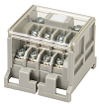

メーカー PATLITE(kasuga)

製品名 コモン用端子台　TNCシリーズ

具体的な型番 TNC10

詳細 下側に8個ネジがある。最大16極まで。

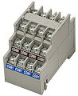メーカー PATLITE(kasuga)

製品名 コモン用端子台　TNCシリーズ

具体的な型番 TNS10

詳細

センサ用端子台。com1に正，com2に負，真ん中に信号を渡す。

## 渡り金具

別名：ショートバー

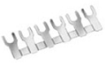

メーカー IDEC

具体的な型番 BNJ26FWPN10

端子間ピッチ ： 8mm

# 電源系

## MCCB（配線用遮断器）

### 三菱

製品名 NF30-CS（配線用遮断器）

具体的な型番 NF30-CS 3P 10A

NF30-CS フレーム30A

補足

NF-C 経済品 NF30-CSなど

-CV 小型？ CVF　取付穴付き

NF-S 汎用品

-SV 小型

NV- 漏電遮断器。（型番間違いに注意！）

NF-F ？ NF50-FAなど

最後のF（例NF-SV**F**）が小型F Styleを表すらしい。F用の「操作とって」も存在する。

付属機能

SHT 電圧引き外し

製品名 NF32-SV

具体的な型番 C

補足：

## 漏電遮断器

別名：ELCB；Earth-Leakage Circuit Breaker

一般的に 零相変流器＋漏電リレー＋遮断器 の構成。

### 三菱

基本的にNVシリーズが漏電遮断器

## CP（サーキットプロテクター）

補足：厳密にはCPは三菱の商品名のようなもので，「電流量の少ない遮断器」と捉える。

### 三菱

製品名 CP30-BA

具体的な型番 CP30-BA 2P 1-M 10A

トリップ状態を信号で見るためのトリップリレー回路のようなものがある製品もある

（補足）

PLCのような制御機の直前に5A（最小）のブレーカーをつけたりする事がある。

これは回路保護の意味合いよりも、制御信号を全てOffにした状態での確認作業の為の事もある。

### オプション

補助スイッチ 保護器の開閉状況を表す信号用のb接点が付属。

トリップ状態とOn/Off状態は違うのか？

## トランス

直巻・分巻・複巻

|  |  |  |
| --- | --- | --- |
|  |  |  |
|  |  |  |
|  |  |  |
|  |  |  |
|  |  |  |

参考：<https://detail-infomation.com/auto-transformer/>

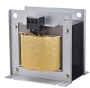メーカー 豊澄電源機器株式会社（toyozumi）

製品名 NA21シリーズ

具体的な型番 NA21-100E

補足：

メーカー 東洋技研

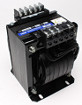製品名 TRH-21Sシリーズ

具体的な型番 TRH2K-21S

補足：

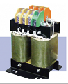メーカー スワロー電機

製品名 SC-Eシリーズ

具体的な型番 SC21-2000E

補足：リレー接点付の製品も存在

## マグネットスイッチ

テンプレート

メーカー A

製品名 B

具体的な型番 C

補足：

## リブーター

# 信号系

## パワーサプライ

### 主なメーカー

#### omron

|  |  |  |  |  |  |
| --- | --- | --- | --- | --- | --- |
|  | 値段 | 容量 [w] | 電圧[VDC] | DIN |  |
| S8FS-G | 3,000前後 | 15~600 | 5～48 | △ |  |
| S8VK-S |  | 30～480 | 24V | 直 |  |
| S8FS-G | 6,000前後 | 15~600 | 5～48 | △ |  |
| S8VS |  |  |  | 直 |  |



型番情報

１　定格出力電力 ２　定格出力電圧

３　C：カバー付き　D：DINレール ４　なし：ネジ端子台　E：コネクタ

突入電源の情報：<https://www.fa.omron.co.jp/guide/faq/detail/faq01874.html>

⇒ おおむね14A typ. が5mSec流れる

別売りのDINレール取りつけ金具も存在する。S82Y-FSG050DINなど（w数により異なる）

#### コーセル

|  |  |  |  |  |  |
| --- | --- | --- | --- | --- | --- |
|  | 値段 | 容量 [w] | 電圧[VDC] | DIN |  |
| PLA | 2,000前後 | 10=600 | 5～48 | 金具 |  |
| PBA | 2,700前後 | 10~1500 | 3.3～48 | 金具 | 比較的古い。(2005年頃) |



型番情報

３　定格出力電力 ５　定格出力電圧

６　C：コーティング　J：コネクタタイプ　N2：DINレール取付金具月

#### TDKラムダ

|  |  |  |  |  |  |
| --- | --- | --- | --- | --- | --- |
|  | 値段 | 容量 | 電圧 | DIN |  |
| HWS-A | 3,000前後 |  |  |  |  |
| DRJ | 4,800前後 |  |  | 直 |  |
|  |  |  |  |  |  |

### 注意事項

保護用のブレーカー容量の選定の仕方。

大体5mSec

## 端子

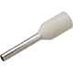フェルール

別名：絶縁スリーブ付き**棒端子**，筒形**棒端子**

MFL25-5BE ⇒ ケーブル断面積0.25mm2，フェルール長5mm，色BE(青)

長さは5mmと8mmがある。

差込型ピン端子

メーカー：ニチフなど

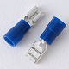差込型接続端子，

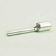差込型SP端子，差込型端子（SP型）

FC型というのもあるが？

**棒型**端子

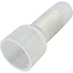閉接続端子

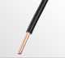単線

端子ではないが、撚り線ではなく１本で構成されている導線の事。

単線サイズ1.6mmが2.0mm2にあたる。

<http://www.nichifu.co.jp/j/catalog/size.html>

## ケーブルクランプ

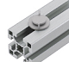ミスミ HFCC

e.g. HFCC6PACK-SET

アルミフレームに付けられるタイプ

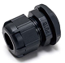キャプコン

※こちらもケーブルクランプと呼ばれる事があるので注意！

## 配線関連の小物

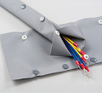ボタン**チューブ**

スナップ**チューブ**，スナップ型**チューブ**，結束保護**チューブ**，シート型電線カバー

⇒ 「チューブ」という表現が一番多い

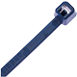金属センサー感知可能バンド

異物混入対策の為に内部に金属成分を含む結束バンド。食品工場などでよく使用される。

PANDUIT というメーカーの一人勝ち状態？

## コネクタ

メーカー 七星科学研究所

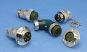製品名 NCSシリーズ

具体的な型番 NSC-25-4-RF, NCS-16-3-RF

補足：

## リレー

### 概要

・CR，ダイオード，バリスタのオプションはコイル側の話。PLCなどの制御器を保護するような目的で使われる。

・接点側で誘導性負荷（コイルを使用）を接続する場合On/Offによるスパークで溶着する可能性が高い。

接点容量が大きいものを選ぶ。

補足：理屈的にはバリスタなどを付けるのが良いが，信頼性を特に高めたい時だけで十分

・プラグイン：ソケットに差込む形のものをそう呼ぶ。

・パワーリレー

A単位の電流を流せるリレーの事。電子回路で用いる小電流用のものと対比される言葉。

### omron

製品名 MY（ミニパワーリレー）

具体的な型番 C

対応ソケット PYFZ-08、PYFZ-08-E（フィンガープロテクト）

保持金具 PYC-E1

端子カバー PYFZ-08，PYFZ-14

補足：接点容量が5A前後。

製品名 LY（バイパワーリレー）

具体的な型番

対応ソケット

PTF08A 通常品

PTFZ-08-E フィンガープロテクト（ネジ7個？）

PTF08A-E フィンガープロテクト（ネジ8個？）

補足：LYリレーの場合、MYと違って保護カバーが売ってない為，保護が必要な場合の選択肢がフィンガープロテクトしか無い。その際丸端子は使用できない。

保持金具 PYC-A1

補足：接点容量が10A前後。

オプション（リレー）

N 動作表示灯付き。例）MY2表示灯無し MY2N表示灯付き

I ラッチングレバー。手でOn/Off状態を変えられる。

-CR コイル側のサージ対策にCR回路（つまり交流向き；直流も可）を内蔵

-D コイル側のサージ対策にダイオードを内蔵

オプション（ソケット）

-E フィンガープロテクトタイプ。ソケット本体と端子カバーが一体型。丸端子が使えない。

S スクリューレス。単線，フェルールなどを差し込む。例：PYF08S

製品名 G3R（ソリッドステートリレー）

具体的な型番 G3R-ODX02SN DC5-24

対応ソケット

### 富士電機

製品名 HH52、53、54、54W（ミニコントロールリレー）

具体的な型番

対応ソケット TP58

補足：接点容量3,5,7A

製品名 HH62、63、64（パワーリレー）

具体的な型番

対応ソケット TP68

補足：接点容量7,10A

製品名 HH22、23、24W（コントロールリレー）

具体的な型番

対応ソケット TP38, 8GB

補足：接点容量6A

オプション

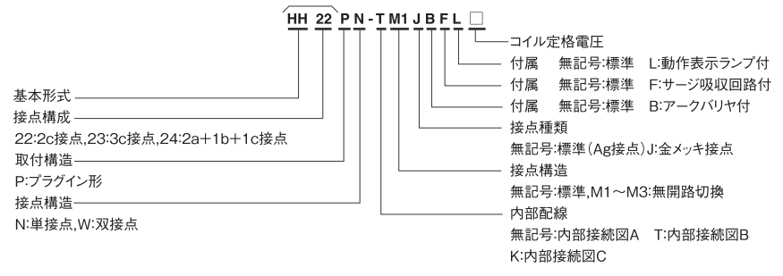

### ターミナルリレー

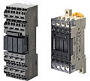

メーカー omron

製品名 G6D-4□□

-F4PU プッシュインPlus端子台タイプ

具体的な型番 G6D-F4B DC24

特徴 G6Bシリーズを小型化

出力B接点が選べない事が多い

コイル極性に注意

⇒ サージ対応品は無いの？

メーカー omron

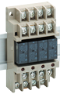製品名 G6B-4□□ND

G6B-4BND 標準品

G6B-47BND 高耐久品

G6B-48BND 高信頼品

G6CB C接点を搭載

製品名 G6B-4□□ND/G3S4 SSR具体的な型番 G6D-F4B DC24

特徴 4極分のリレーが1つのユニットになっている

出力B接点が選べない事が多い

コイル極性に注意

接点容量 標準品5A；高耐久品、高信頼品2A

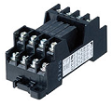

メーカー 富士電機

製品名 RSシリーズ

具体的な型番 RZ4N

RZ4N　4a, 3a1b, 2a2bで型番が異なる

RZ6N　プラスコモン(NPN)／マイナスコモン(PNP)

RZ16　プラスコモンのみ

ソケット

TP□S 表面ねじ接続（盤穴明け取付）

TP□X レール取付形　表面ねじ接続（DINレール取付）

□GB 裏面はんだ付接続

### MOS FETリレー

最大400mAくらいなら流せられる製品もあり，マイコンからリレーを引くくらいのことはできる。

### リモコンリレー

テンプレート

メーカー Panasonic

製品名 WR6165(片切り)，WR6166(両切り)

具体的な型番 C

補足：

## 電子系配線

### ピン

コンタクトピン

写真左側。各種コネクタで共通に使われる。

専用の圧着工具が必要。

日本圧着端子（別名JST, 日圧）の汎用コネクタ

|  |  |  |  |  |  |  |
| --- | --- | --- | --- | --- | --- | --- |
| 型 | ピッチ | 容量 | 接触抵抗 | 配線(AWG) | 配線(sq) | 特徴 |
| ZH | 1.5mm | 50V 1A | ≦20mΩ | AWG32～26 | 0.03～0.12 | だいぶ小型 |
| PH | 2.0mm | 100V 2A | ≦10mΩ | AWG32～24 | 0.03～0.2 | 小型　2.54mmピッチには使えない |
| PA | 2.0mm | 250V 3A | ≦10mΩ | AWG28～22 | 0.08～0.3 | 普通・強ロック |
| EH | 2.5mm | 250V 3A | ≦10mΩ | AWG32～22 | 0.03～0.3 | やや小型 |
| XH | 2.5mm | 250V 3A | ≦10mΩ | AWG30～22 | 0.05～0.3 | 普通 |
| NH | 2.5mm | 250V 3A | ≦15mΩ | AWG30～22 | 0.05～0.3 | やや大・強ロック |
| VH | 3.96mm | 250V 10A | ≦10mΩ | AWG22～16 | 0.3～1.3 | 大型。電源，オーディオにも可。 |

（参考）<https://電子うさぎ.com/archives/397>

その他

QIコネクタ

別名2550コネクタ。2.54ピッチなので電子工作に使いやすい。

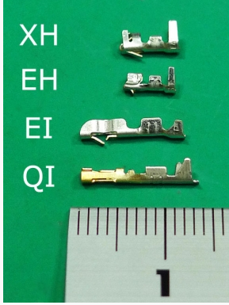

参考画像

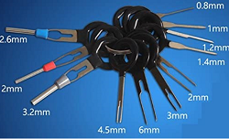

カプラー外し

　という道具も

　市販されている。

### コネクタ

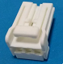ハウジング

ハーネスの絶縁部分の事。ここに各種ピンを差込み，コネクタのオス側と刺さる

但し中継ボックスの事なんかもハウジングと呼ばれる。

リテーナー

### 圧着工具

エンジニア　というメーカーが有名らしい。また，三流品を使うと痛い目にあうとか。

|  |  |  |  |
| --- | --- | --- | --- |
| 型番 | 値段 | 対応ピン |  |
| PA-09 | ￥4,000 | PH, EH, XH,QI |  |
| PA-20 | ￥4,000 | EH, XH, QI, VH |  |
| PA-21 | ￥4,200 | EH, XH, QI, VH |  |

## アナログ信号関連

アイソレータとでぃすと

### 絶縁変換器（アイソレータ）

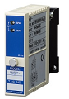

メーカー 渡辺電機工業

製品名 WSP-DS

具体的な型番 WSP-DS-36P-DX

鶴賀電機の7513というものがあるが、情報不足

# スイッチ類

## 押し釦

工業用途のボタンの取付穴の大きさにはφ22とφ30がある。（他にもφ16が存在）

防水（IP）仕様のものもある

### 押しボタン

メーカー IDEC

製品名 TWシリーズ

具体的な型番 ABS110NS、ABW110G

備考 織機などでよく使用する

メーカー 富士電機機器制御(Fuji)

製品名 AR/DR22シリーズ

具体的な型番 C

メーカー omron

製品名 AR/DR22シリーズ

具体的な型番 C

### 表示灯

メーカー 富士電機機器制御(Fuji)

製品名 DR22シリーズ

具体的な型番 DR22F3M-E3W

### 記名シール

メーカー 富士電機機器制御(Fuji)

製品名 TZW5

具体的な型番 AHX727

## 銘板

### 銘板

メーカー ミスミ

製品名 TZW5

具体的な型番 TZW5-760-141124-0002

## リミットスイッチ

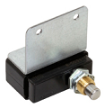

メーカー 日東工業

具体的な型番 BP27-L

補足：omron Z-15GQ-Bを使用

# センサ類

## 光電センサ

アンプ内蔵光電センサ

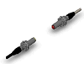メーカー omron

製品名 E3T

具体的な型番 E3T-CT12 2M

メーカー omron

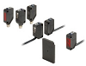製品名 E3Z

具体的な型番 E3Z-R61 2M

補足：E39-R1と共に使う

## 配管系

### 基本

電磁弁

ソレノイドを用いた磁力で弁を切り替える。

高速で切り替わる反面、変化が急激。水の場合ウォーターハンマーを引き起こすかも。

電動弁

蛇口をモーターで動かす。

切り替えは遅いがスムース。高精度の調整が可能。

## ビーコン

### pinmicro

富士ソフトが使っている？

<https://pinmicro.jp/>

## シリンダセンサ

### アサ電子工業

製品

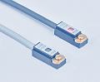・高精度シリンダー用センサー

0.1mm精度の検知が可能

<https://www.asadenshi.co.jp/>

## 電流センサ

### U_RD

### 因幡電機

微弱電流に対応した電流センサ。

<https://www.inaba.co.jp/ourbusiness/industrial/original/iocatcher/>

## 流量計

# データスキャナ関連

## ハンディターミナル

ハンディ端末とPC、２デバイス必要なのはなんとなくナンセンス。

### KEYENCE

OSはWindowsかAndroid

#### BT-W300/W200 シリーズ

OCRを搭載。

補足：BT-W370 スマートオーダー照合で使っているもの

本体34万円で、周辺機器諸々込みだと1台50万円程度。

# GPIO（機器）

## アドバンテック

### 概要

### 代理店

愛知県の販売代理店

・ダイワボウ情報システム <https://www.pc-daiwabo.co.jp/>

・穂高電子 <https://www.hodaka.co.jp/>

・マックシステムズ <https://www.macsystems.co.jp/>

・サンセイテクノス <https://www.sanseitechnos.co.jp/>

その他

・日本ラッド

・東京エレクトロンデバイス株式会社

Premier Channel Partner

Authorized Channel Partner

Focused Channel Partner

Dealer 代理店？

Channel Partner：流通チャネルにおける提携先

### ADAM-6717-A

6万円程度

デジタルI/Oを備えたインテリジェントI/Oゲートウェイ

OS：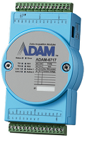RT Linux v3.12 CPU：Cortex-A8 32-ビット1GHz

IOタイプ：8ch AI、±0.15 V ±0.5 V, ±1 V, ±5 V, ±10 V, ±20 mA, 0~20 mA, 4~20 mA

5ch DI（HI：10-30V、LOW 0-3V）、4ch　DO

プロトコル：MQTT、Modbus、RESTful API

プログラミング：Node-RED、C言語

通信：RS-485/イーサネット

サービス対応：SQL、Azure、AWS、IBM Cloud 対応

RTCは？

確認事項

・時間サービス（名前忘れ）

・SQLServerへの接続

・CSVファイル読み込み

・pythonは？

・LinuxへSSHなどで接続可能？

・R

（公式）<https://www.advantech.co.jp/products/6ad128dc-facf-4bf8-bda6-62cd078dc993/adam-6717/mod_fc609054-fa16-4581-9485-c6c03f19de68>

### ADAM-3600-C2GL1A1E

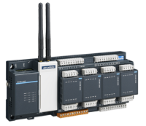14.6万程度

アナログ：　8AI； Zigbee/ Wi-Fi/ 3G/ 4G/ GPRS

デジタル：　 8DI　LOW: 0~+5、HI: +11~30V　4DO；8~30 VDC

OS：組込み用Real-time Linux Kernel

無線：Zigbee/ Wi-Fi/ 3G/ 4G/ GPRS

プログラミング：IEC61131-3&C Programming Language

⇒あくまでPLC、といった感じ。拡張したい場合はこちら。

VGA出力有り　→何に使うの？

<https://www.advantech.co.jp/products/5801ecc7-a737-4e3f-b85f-0e1d244860da/adam-3600/mod_7a4bcb7b-f7f3-4569-87e3-15191fd5a2e8>

### UNO-220

2万円程度

RaspberryPi4と組み合わせて使うケース兼HAT

RS-232/485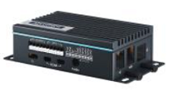、GPIO(5V)、RTC

24Vが扱える訳ではない

### ECU-1251

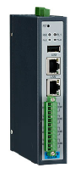6.4万円程度

Mini-PCIe ボード（WIFI/3G/GPRS/4G向き）

OS：RT-Linux 3.12

プログラミング：C言語

設定ツール：Advantech Edgelink Studio

通信：4 x RS-232/485 (Terminal Block)、ethernet 2ch

### ADAM-5000/TCP-CE

7万円程度

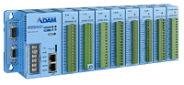ARM 32-bit RISC CPU

OS：RTOS　→組み込み？？

アプリケーション開発用の .NET Class LIBを提供？？

### ADAM-5630

値段？？

CPU TI Cortex-A8 AM3352 600MHz

OS：RT-Linux V3.12

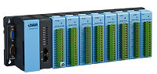Memory 512MB, DDR3L

Battery memory 128K

RTC (Real Time Clock) Provide

プログラミング　C言語，python

ADAM-5017H-BE

アナログ12bit+正負1bit ￥37,500

### AIMB-218L-S0A1E

産業用マザーボード

3～4万

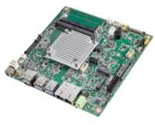USB

8bit GPIO　電圧？？

COM1: RS-232, COM2: RS-232/422/485

TPM2.0をオンボード

OS： Windows 10、Yocto、Ubuntu、Android 10、Wind River

強力なラズパイみたいな？

### ソフトウェア

#### EdgeLink

# 安全回路

## セーフティー・ドアスイッチ

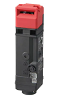メーカー omron

製品名 D4SL-N

具体的な型番 D4SL-N2RFA-D

補足：

# LPWA関連

# LTE関連

## れんら君

異常検知してメールでお知らせ、といった感じの用途に向く

<https://nke.co.jp/ec/network/renra/n0032.html>

# ボックス・配線関連

## 電装BOX

### IP規格

International Protection Standard

電気製品の防水・防塵性能を表す規格。

IP＋数字2桁で表されるこの指標は数字部分の1桁目が埃等の異物の侵入に対する保護の度合いを0から6の7段階で表す。（例：IP44，IP54，IP66など）

### 水切り

防水対策の施された盤の構造の事。

具体的には，屋根と開閉扉の部分に雨どいのような構造が作られている。

### 日東工業

CABISTA

穴あけ加工など用の図面を入力する為のWebツール

<https://ntec.nito.co.jp/JL/cabista/>

## 配線ダクト

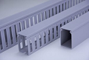メーカー 興和化成株式会社

製品名 KD

具体的な型番 KD-28-20 LL

補足

・幅は25, 40, 60 [mm] などが存在。高さは 60, 100 [mm] などが存在

・織機で使っているのは25×60が多い。

但し，比較的大きめ（例えば60×100）などを好んで使っている業者なども存在する。

・ベースの鉄基板の下端から70mmくらいの所にダクトの下端が来るようにすると，IDECのBNS-3のような斜めの端子台を配置できる。

## DINレール

35mm幅

メーカー A

製品名 B

具体的な型番 BNCA1000

補足：

## 保護管関連

### L字コネクタ

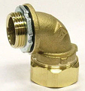メーカー 日本フレックス（ニポレックス）

製品名 RBC

具体的な型番 RBC-306

※生産終了？

### 保護管

ミスミでは 配線部品 > 保護管　で出てくる。

PF管 固くまっすぐ

VE管 可とう性がある（曲がる）

メーカー 三桂製作所(SANKEI)

製品名 防水プリカ（PV）

具体的な型番 C

補足：

## アース

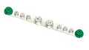メーカー 日東工業

製品名 FCX-Z5AS アースバーセット

具体的な型番 FCX-Z5AS

## 中継BOX

メーカー 東洋技研

製品名 BOXTCシリーズ

具体的な型番 BOXTC-6

メーカー オーム電機

メーカー 日東工業

## 配線作業用の工具

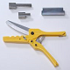 バーディーカッター

端子台のカバーを切る時に使用する

（例）興和化成 KC-100

ダクトニッパー

（例）興和化成 DN-100

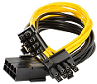PCI-Eコネクタ

PCパーツの電源などに使われているらしい。

## ファン

テンプレート

メーカー A

製品名 R87F/R87T

具体的な型番 R87F-A4A83L

補足：

## その他

### 日東工業

製品名 ブレーカー取付台

具体的な型番 BP32-S

製品名 ステンレス基台（SZA）

具体的な型番 SZA20-51

補足：

その他

### グロメット

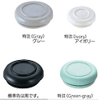

メーカー タキゲン

製品名 C-30-SG

具体的な型番 C-30-SG-16A-EP-UL、C-30-SG-28A-EP-UL

### ケーブルグランド

別名：キャプコン，ケーブルクランプ

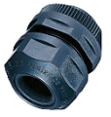メーカー オーム電機

製品名 OA-W

具体的な型番 OA-W1606

補足：

OA-W□□△△〇◇

□　取付ねじ径[mm] の目安

△　適合電線径[mm] の目安

〇　無表示：耐油性タイプ E：対候性タイプ

◇　無表示：黒色　C1：ライトグレー　B：ベージュ

### 電工カッター

配線のシースを切るのに向くカッター。

# 負荷センサ関連

## ロードセル表示器

メーカー 渡辺電機工業

製品名 A7□1A

具体的な型番 A721A-1

補足：MWL標準品

メーカー 渡辺電機工業

製品名 ASG-158

具体的な型番 AGS-158-27-24

補足：発売年は古いが，こちらの方が測定頻度が多い

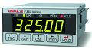メーカー ユニパルス

製品名 F325

補足：フランジ整経機で使用

メーカー A＆D

製品名 AD-4408C

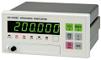補足：

飴の重量計測で使用

通信がCC-Link

# 通信系

## 産業用スイッチングハブ

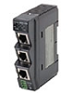メーカー omron

製品名 W4S1

具体的な型番 W4S1-03B, W4S1-05B

スループット0.15Mpps(148.8kpps)

補足：2022年08月受注終了予定

スループット 転送スピード。0.75～1.2Mpps

# エッジデバイス

## アドバンテック

### 概要

設立 1983年

業種 電気機器

事業内容 産業用、業務用向けコンピューター及びパソコンパーツ

代表者 劉克振 K.C. Liu (CEO)

資本金 USD $ 150 Million≒200億円 (\20,440,500,000)

従業員数 7,300人

情報元Wikipedia <https://ja.wikipedia.org/wiki/Advantech>

バックドアは調査しようがないので、脆弱性調査

JVNの脆弱性レポート

<https://jvndb.jvn.jp/search/index.php?mode=_vulnerability_search_IA_VulnSearch&lang=ja&keyword=Advantech+WebAccess%2FSCADA>

|  |  |
| --- | --- |
| 深刻度 | スコア |
| 緊急 | 9.0~10.0 |
| 重要 | 7.0~8.9 |
| 警告 | 4.0~6.9 |
| 注意 | 0.1~3.9 |
| なし | 0 |

脆弱性報告がそれなりに上がってはいる。対応もされている。

3年以内で見ても「緊急」レベルのものが1件存在。

他製品と比較しないと良く分からない分野でもある。

比較対象として：

Windows Server

<https://jvndb.jvn.jp/search/index.php?mode=_vulnerability_search_IA_VulnSearch&lang=ja&keyword=windows+server>

→ かなり沢山挙がっている。

Ubuntu

<https://jvndb.jvn.jp/search/index.php?mode=_vulnerability_search_IA_VulnSearch&lang=ja&keyword=ubuntu>

→ windows serverより少ないとはいえ、それなりにある。

### ADAM-6717-A

6万円程度

デジタルI/Oを備えたインテリジェントI/Oゲートウェイ

OS：RT Linux v3.12 CPU：Cortex-A8 32-ビット1GHz

IOタイプ：8ch AI、±0.15 V ±0.5 V, ±1 V, ±5 V, ±10 V, ±20 mA, 0~20 mA, 4~20 mA

5ch DI（HI：10-30V、LOW 0-3V）、4ch　DO

プロトコル：MQTT、Modbus、RESTful API

プログラミング：Node-RED、C言語

通信：RS-485/イーサネット

サービス対応：SQL、Azure、AWS、IBM Cloud 対応

RTCは？

（公式）<https://www.advantech.co.jp/products/6ad128dc-facf-4bf8-bda6-62cd078dc993/adam-6717/mod_fc609054-fa16-4581-9485-c6c03f19de68>

### ADAM-3600-C2GL1A1E

14.6万程度

アナログ：　8AI； Zigbee/ Wi-Fi/ 3G/ 4G/ GPRS

デジタル：　 8DI　LOW: 0~+5、HI: +11~30V　4DO；8~30 VDC

OS：組込み用Real-time Linux Kernel

無線：Zigbee/ Wi-Fi/ 3G/ 4G/ GPRS

プログラミング：IEC61131-3&C Programming Language

⇒あくまでPLC、といった感じ。拡張したい場合はこちら。

VGA出力有り　→何に使うの？

<https://www.advantech.co.jp/products/5801ecc7-a737-4e3f-b85f-0e1d244860da/adam-3600/mod_7a4bcb7b-f7f3-4569-87e3-15191fd5a2e8>

### UNO-220

2万円程度

RaspberryPi4と組み合わせて使うケース兼HAT

RS-232/485、GPIO(5V)、RTC

24Vが扱える訳ではない

### ECU-1251

6.4万円程度

Mini-PCIe ボード（WIFI/3G/GPRS/4G向き）

OS：RT-Linux 3.12

プログラミング：C言語

設定ツール：Advantech Edgelink Studio

通信：4 x RS-232/485 (Terminal Block)、ethernet 2ch

### ADAM-5000/TCP-CE

7万円程度

ARM 32-bit RISC CPU

OS：RTOS　→組み込み？？

アプリケーション開発用の .NET Class LIBを提供？？

### ADAM-5630

値段？？

CPU TI Cortex-A8 AM3352 600MHz

OS：RT-Linux V3.12

Memory 512MB, DDR3L

Battery memory 128K

RTC (Real Time Clock) Provide

プログラミング　C言語，python

ADAM-5017H-BE

アナログ12bit+正負1bit ￥37,500

### AIMB-218L-S0A1E

産業用マザーボード

3～4万

USB

8bit GPIO　電圧？？

COM1: RS-232, COM2: RS-232/422/485

TPM2.0をオンボード

OS： Windows 10、Yocto、Ubuntu、Android 10、Wind River

強力なラズパイみたいな？

### ソフトウェア

#### WISE-EdgeLink

ゲートウェイ機器の組み込みソフト。200種類のPLCとModbus、OPC UA等に対応。

#### WebAccess

PLC、CNCから簡単データ取得。エッジ処理やデータ連携など。

32端末にアクセス

アドバンテック機器、主要PLC等に接続可能

主要データベースMicrosoft SQL Server、Oracle、MySQL、Microsoft Access、PosgreSQL

DNP3.9、Modbus＜OPC DA、OPC UA、

エクセルにデータ出力。

#### WISE-PaaS

|  |  |  |  |
| --- | --- | --- | --- |
|  | 値段 | 概要 |  |
| DeviceOn.DM |  | 接続されたデバイスをリモートで管理し、集中管理機能を提供するIoTデバイス管理ソフトウェア |  |
| DeviceOn.E2I |  | 機器・装置のインテリジェント化と最適化管理を実現製品を見る |  |
| DeviceOn/CommBridge |  | Industrial Application for Device Networking and Edge Computing |  |
| DeviceOn/Kiosk+Kiosk |  | Device Operation Management Software |  |
| DeviceOn/Display |  | リモートでデバイス状態の監視や管理を行うIoT管理ソフトウェア |  |
| DeviceOn/ePaper |  | Advantech ePaper Device Operation Management Software centrally manages connected devices remotely to accelerate ePaper implementation |  |
| DeviceOn/SQ Manager |  | DeviceOn/SQ Manager provides various SSD and memory operating information and delivers real-time warnings to users. |  |

製品を見る

## 産業用コンピュータ

### ポートウェル

シングルボードコンピュータ、産業用PC、サーバー用PCの類が得意な様子

https://www.portwell.co.jp/

# カメラ

## Vieureka

カメラ、CPU、GPUが一体になったセット

<https://www.marutsu.co.jp/pc/i/2192629/>

CPU ARM Cortex-A72 x 2 @1.8GHz +Cortex-A53 x 4 @1.4GHz

GPU ARM Mali T860MP4

## 用語（カメラ）

### UVC規格

USB Video Class

USB接続のWebカメラなどでつかわれている通信規格。

# 機械系

## 概要

※比較的電装に関連があるものに限定。

## 接合

### パイラック

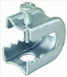クリップを併用して電線管を支持する金具

ネグロス電工

## スタンド・アーム

### ハヤミ工業　壁掛け金具

MH-475B

<https://hamilex.hayami.co.jp/products/detail/index.php?id=822>

# その他

## 表示灯

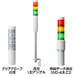

メーカー PATLITE

製品名 LRシリーズ

具体的な型番 LR4-402LJNW-RYGB

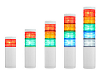メーカー 株式会社日惠製作所（NIKKEI）

製品名 VT04E型（ニコタワー）

具体的な型番 VT04L-024F

補足：シンク／ソースの両方に対応できる

## 無線

メーカー シュナイダー(Schneider)

製品名 ZB〇RT

具体的な型番 ZB5RTA3

補足：

押しボタンの無線版（送信機）